# BPMN

*Выполнили студенты М2-ИФСТ-11:  
Никитин Ю.А., Сутягин Д.Д.*

**ВВЕДЕНИЕ**

BPMN (Business Process Model and Notation) — это система условных обозначений, описывающая бизнес-процессы с помощью блок-схем. BPMN диаграммы показывают в какой последовательности совершаются бизнес-процессы и перемещаются потоки информации [1].

Стоит отметить разницу между несколькими похожими и часто упоминающимися вместе терминами: BPM, BPMN и BPMS. Аббревиатура BPM (Business Process Management) обозначает подход, включающий в себя набор процессов управления бизнесом, методов и аналитических инструментов, и направленный на выявление, исследование и оптимизацию процессов в организации. BPMN – это часть философии управления BPM, созданная в качестве официальной стандартной нотации с целью визуальной поддержки и стандартизации внедрения подхода (методологии) BPM. BPMS (Business Process Management Suites/System) – это термин, охватывающий техническую поддержку, программные инструменты, задействованные для автоматизации и выполнения бизнес-процессов. Аббревиатуру BPMS часто используют по отношению к программным комплексам, используемым в организациях [2,3].

Основная цель BPMN - предоставить нотацию, понятную всем бизнес-пользователям: от бизнес-аналитиков, создающих проекты процессов, до технических разработчиков, ответственных за внедрение технологий, выполняющих эти процессы, а также для менеджеров, отслеживающих бизнес-процессы и управляющих ими. Спецификация BPMN служит в качестве простого средства передачи информации о процессе и создает стандартизированный мост, устраняющий разрыв между проектированием бизнес-процессов и их реализацией. Кроме того, BPMN призван обеспечить возможность визуализации других XML языков, предназначенных для выполнения бизнес-процессов [4, раздел 1.1, стр. 1].

Популярность нотации BPMN обеспечена простотой её понимания всеми сторонами бизнеса на всех уровнях: техническом или нетехническом. Многие компании заинтересованы в её использовании для сокращения расходов и повышения производительности [5]. В подтверждение сказанного можно привести обзоры рынка труда Великобритании в сфере IT, сделанные ITJobsWatch. Согласно данным этих обзоров, число упоминаний BPMN в объявлениях о вакансиях постепенно росло, что свидетельствует о росте востребованности этой нотации. Для сравнения, в это же время число вакансий с упоминанием UML за последние 20 лет значительно сократилось [6].

Важно отметить, что стандарт BPMN не является языком описания IT-систем, так как поддерживает только те концепции моделирования, которые применимы к реальным бизнес-процессам [7]. Это означает, что сфера применения BPMN не включает в себя:

* Определение организационных моделей и ресурсов;
* Моделирование функциональных сбоев;
* Модели данных и информации;
* Моделирование стратегии;
* Модели бизнес-правил;
* Мониторинг и развёртывание бизнес-процессов.

Использование нотации BPMN уместно при моделировании процессов с большим числом участников, выполняющих различные функции. Стандартный язык моделирования облегчает понимание совместной работы внутри организаций и между ними [8, раздел 7, стр. 9-10]. Использование нотации BPMN, позволяет: анализировать существующие бизнес-процессы, выявляя области для улучшения, автоматизировать и оптимизировать рабочие потоки, сократить расходы на обучение персонала [9].

**ОСНОВНЫЕ ЭЛЕМЕНТЫ НОТАЦИИ BPMN**

В современной версии стандарта BPMN можно выделить следующие основные категории элементов[10, раздел 2.3.;11]:

* Элементы управления:
  + Задачи (по другому операции или действия);
  + События;
  + Логические операторы(по другому - шлюзы или развилки);
* Соединительные элементы:
  + Потоки управления;
  + Потоки сообщений;
  + Ассоциации (направленная и ненаправленная);
* Элементы данных:
  + Объекты данных;
  + Хранилища данных;
  + Сообщения;
* Артефакты:
  + Группы
  + Аннотации
  + Ссылки
* Зоны ответственности
  + Пулы
  + Дорожки (устаревающий вариант - роли)

Стоит отметить, что в этом списке не указаны некоторые элементы, специфичные для схем (диаграмм) хореографии и диалогов, так как эти виды BPMN диаграмм менее распространены, а также используются в более сложных ситуациях, поэтому не будут рассмотрены в данном материале.

Всё многообразие описанных выше элементов нотации BPMN и их разновидностей позволяет точно, детально и корректно с точки зрения бизнес-логики описывать процессы. Однако перед тем, как приступать к описанию процессов стоит определить цель и точку зрения. От выбранной цели описания процесса будет зависеть масштаб описания процесса процесса. Очевидно, что схема, построенная для чтения людьми, может быть достаточно простой, а схема, созданная с целю автоматизации или анализа и оптимизации процесса – более сложной, включающей больше подробностей. Точка зрения существенно влияет на описание процесса, так как разные участники бизнес процессов (клиенты, операционисты, менеджеры, высшее руководство) заинтересованы в разных сторонах функционирования процессов и, соответственно, в разном их описании [12, раздел 1.3., стр. 8].

Графическая схема процесса - диаграмма BPMN начинает создаваться с элементов пулов и дорожек, которые отражают распределение обязанностей. Пул (pool) – это контейнер, ограничивающий процесс. Графически изображается в виде рамки.Всё, что находится вне пула, – его внешнее окружение. Пул разделён на дорожки, предназначенные для группировки операций диаграммы. Дорожки могут быть вложенными.



Рисунок 1 – Пулы и дорожки

**СОБЫТИЯ В НОТАЦИИ BPMN (ОБЩИЙ ОБЗОР)**

Один из ключевых элементов нотации BPMN – события. События управляют течением процесса от момента его запуска и до завершения. События в BPMN играют роль и управляющих воздействий, и механизма координации процессов между собой. Событие может происходить как в результате выполнение процесса, так и в следствие изменения внешней среды, поэтому события можно условно разделить на следующие категории:

* Внешние события, инициируемые внешним по отношению к процессу агентом (например размещение или отмена заказа клиентом);
* Временное событие, то есть событие связанное с отсчётом времени (например окончание отведённого срока рассмотрения заявки);
* Событие состояния, связанное с изменением статуса переменной процесса;
* Событие ошибка, связанное с невозможностью выполнения задачи или процесса (например временная недоступность внешнего сервиса без которого проведение некоторой операции невозможно).

События в BPMN делятся на начальные (инициирующие), промежуточные и конечные (завершающие). Начальные события инициируют создание нового экземпляра процесса. Конечные события завершают выполнение всего процесса или некоторых его потоков. Промежуточные события используются для синхронизации ветвей данного процесса или потоков управления разных процессов.



Рисунок 2 – Виды событий

Кроме того все события делятся также на генерирующие и обрабатывающие. Генерирующие события посылают оповещения в другие процессы или потоки управления. Обрабатывающие события принимают такие оповещения и инициируют предусмотренную программу обработки (процесс). Начальные события – всегда обрабатывающие, конечные – всегда генерирующие, а промежуточные могут быть обоих типов.



Рисунок 3 – Промежуточные события обрабатывающего и генерирующего типов

Также в нотации BPMN события разделены на независимые и прикреплённые. Независимые события размещаются на схеме как отдельные элементы. Прикрепленные события, которые также называют граничными, размещаются на схеме привязанными к операциям или подпроцессам, при этом могут иметь только обрабатывающий тип. Их полезное отличие состоит в том, что они возникают во время выполнения операции, а не после её завершения. Граничные события создают дополнительный поток управления внутри процесса. На рисунке 4 без подробностей показаны примеры независимого (слева) и прикрепленного (справа) событий.

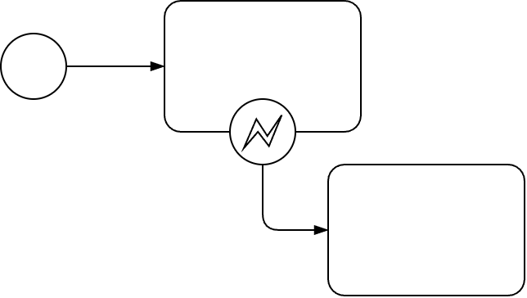

Рисунок 4 – Независимое и прикреплённое события

Прикреплённые события можно разделить на прерывающие и непрерывающие. Прерывающее граничное событие приостанавливает выполнение операции, или даже завершает выполнение потоков и процессов. Непрерывающие события, напротив, никак не влияют на выполнение операции – лишь создают дополнительный поток управления.

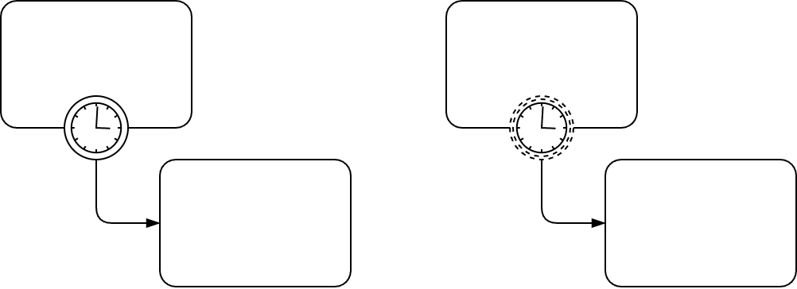

Рисунок 5 – Прерывающее и непрерывающее граничные события

Допустим, что сотрудник ещё выполняет некоторую задачу, однако уже превысил ожидаемое время работы. Граничное непрерывающее событие в данном случае позволит оповестить о сложившейся ситуации его начальника, но сам сотрудник продолжит свою работу. Использование прерывающего события описывало бы ситуацию немедленного прекращения работы, даже если при этом будет потерян уже накопленный прогресс работы.

На рисунке 6 представлены все виды событий в нотации BPMN с краткими пояснениями по каждому типу событий и разбиением событий на перечисленные выше категории. Более подробно некоторые из представленных на рисунке событий будут разобраны в дальнейшем.

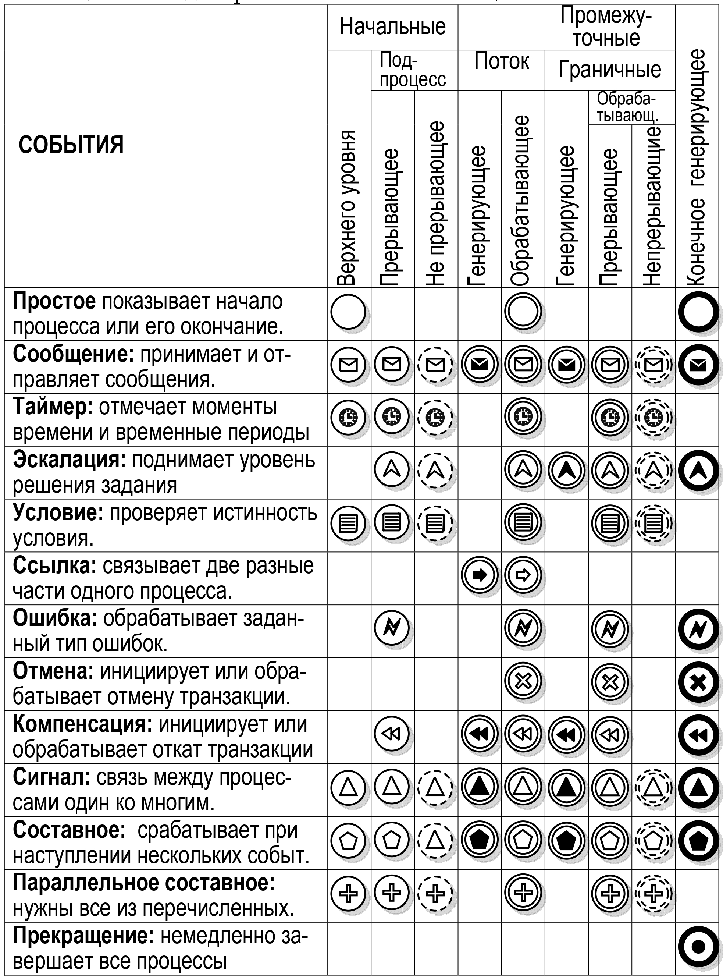

Рисунок 6 – Все события в нотации BPMN

**ЗАДАЧИ В НОТАЦИИ BPMN**

Следующий элемент нотации BPMN – задачи (операции, действия). Они обозначают единицу работы в результате котрой изменяется состояние объекта управления. Задачи принято изображать в виде прямоугольников со скруглёнными углами, при этом именовать глаголами. В названии задач не стоит указывать роли и должности исполнителей, так как они могут меняться со временем [10, раздел 3, стр. 73; 12, раздел 2.3].

Как показано на рисунке 7 кроме стандартных операций существуют также следующие их разновидности[10, раздел 3, стр. 73]:

* Подпроцесс – группа логически связанных операций. Помечается пиктограммой + в квадрате;
* Глобальная задача (вызывающее действие) – операция, вызывающая повторно используемый глобально известный подпроцесс;
* Транзакция – подпроцесс, который выполняется либо целиком, либо не выполняется вовсе. Если транзакция не завершена, то все изменённые в ней данные необходимо вернуть в состояние, предшествовавшее началу выполнения транзакции.

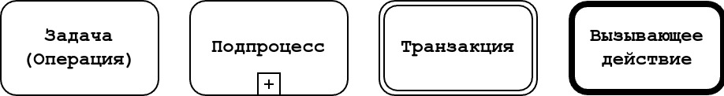

Рисунок 7 – Виды операций в нотации BPMN

Также в нотации BPMN предусмотрены маркеры типов операций, помогающие визуально различать операции. Однако этот механизм нотации редко встречается на практике и поэтому не будет рассмотрен. Для детального ознакомления с маркерами операции можно посоветовать соответствующую главу из книги «BPMN method and Style»[13, раздел 4, стр. 34-35], а также обзорный материал по нововведениям в BPMN 2 [14, раздел 2].

Для визуального объединения нескольких задач можно использовать группы операций, изображаемые в виде прямоугольника, ограниченного пунктирной линией (см. рисунок 8). Группа операций не оказывает никакого влияния на исполнение процесса. При необходимости она может пересекать границы пула, объединяя операции, принадлежащие разным процессам [10, раздел 3.3].

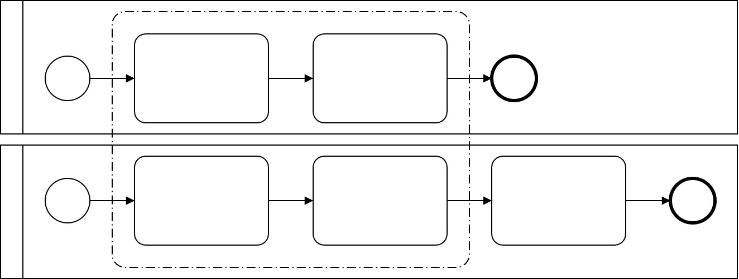

Рисунок 8 – Группа операций (без подробностей)

**ПОТОКИ УПРАВЛЕНИЯ В НОТАЦИИ BPMN**

Как можно было заметить на большинстве приложенных выше рисунков задачи и события (а также шлюзы, как мы увидим далее) связываются между собой стрелками. Эти стрелки – стрелки потоков управления, которые на английском называются «Sequence flow». Они определяют порядок и маршрут выполнения операция процесса. Также над стрелками могут располагаться надписи, обозначающие условие, соответствующее данному переходу. Хотя спецификация BPN не накладывает подобного ограничения, некоторые авторы советуют придерживаться «правила двух стрелок»: у операции может быть только одна стрелка запуска и одна стрелка продолжения. Нарушение этого правила может запутать пользователя [12, раздел 2.3].

**ЛОГИЧЕСКИЕ ОПЕРАТОРЫ (ШЛЮЗЫ) В НОТАЦИИ BPMN**

Ещё одна важнейшая группа элементов нотации BPMN – шлюзы (логические операторы). Они используются для маршрутизации потоков управления (шлюзы ветвления) и их синхронизации (шлюзы слияния). Логические операторы изображаются в виде ромбов, при этом операторы слияния и разветвления внешне не различаются. Потоки управления принято присоединять к углам шлюзов, хотя при необходимости присоединение допустимо к любой точке границы [10, раздел 5, стр. 99].

На рисунке 9 приведена таблица различных видов логических операторов с кратким пояснением их значения.

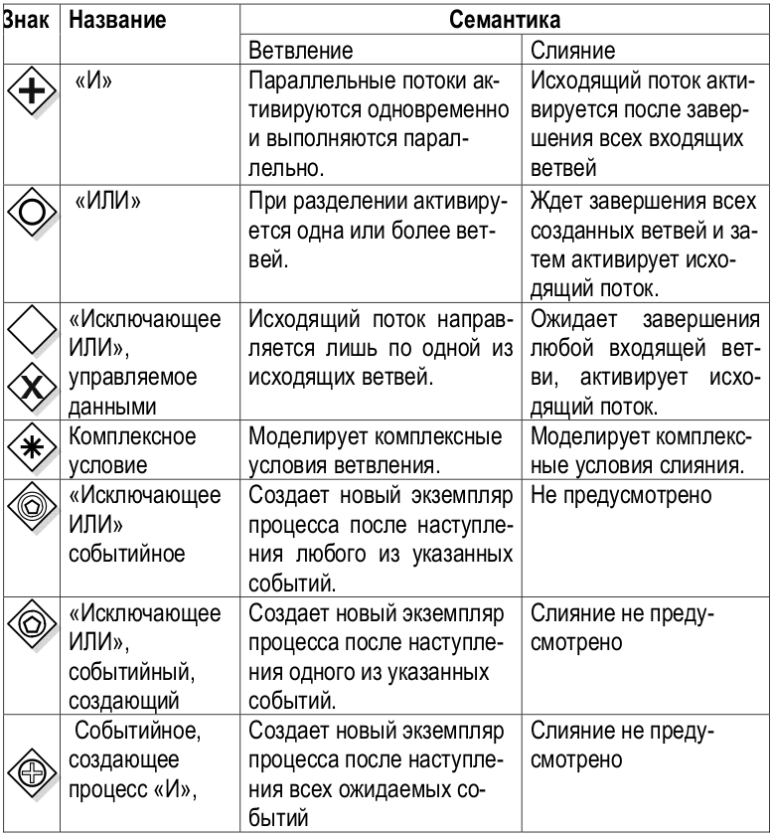

Рисунок 9 – Виды логических операторов (шлюзов) в нотации BPMN

На рисунке 10 представлен пример использования логических операторов основанный на примере из книги «BPMN method and Style». Для синхронизации используется шлюз ИЛИ, а не И, потому что шлюз И требовал бы поступления трёх из трёх входящих в него потоков управления для продолжения, что не возможно, так как один из потоков всегда будет «мёртвым», а шлюз ИЛИ позволяет проигнорировать такой «мёртвый» поток [13, раздел 9, стр. 127].

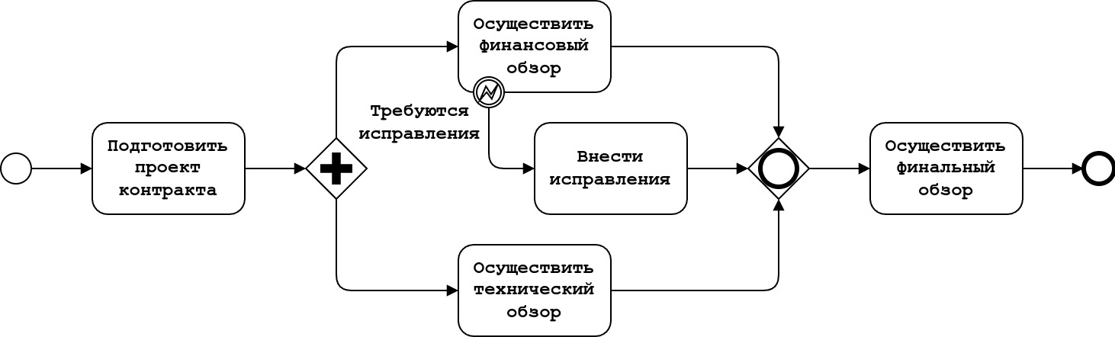

Рисунок 10 – Использование шлюзов

Стоит заметить, что использование шлюзов может вызывать некоторые сложности в понимании, особенно в тех случаях, когда существует множество потоков управления и условий. Так как данные методические рекомендации предназначены для базового знакомства с BPMN здесь не будут рассмотрены сложные случаи ветвления и синхронизации потоков управления. Для более глубокого знакомства с этой частью нотации можно прочитать соответствующую главу из книги «Моделирование бизнес-процессов в нотации BPMN2.0» [10, раздел 5].

**СООБЩЕНИЯ В НОТАЦИИ BPMN**

Сообщения в BPMN используется для передачи от источника к получателю, как факта о наступлении некоторого события, так и данных. Сообщение – это механизм межпроцессной коммуникации. Пересылка сообщений образует информационные потоки между отправителем и получателем, которые отображаются пунктирной стрелкой с полой окружностью у отправителя и полым треугольником у получателя (см. рисунок 11). На стрелке также может быть дополнительно изображён конверт сообщения с подписью, отображающей исключительно его заголовок, но не содержимое[10, раздел 6.5, стр 121-122].

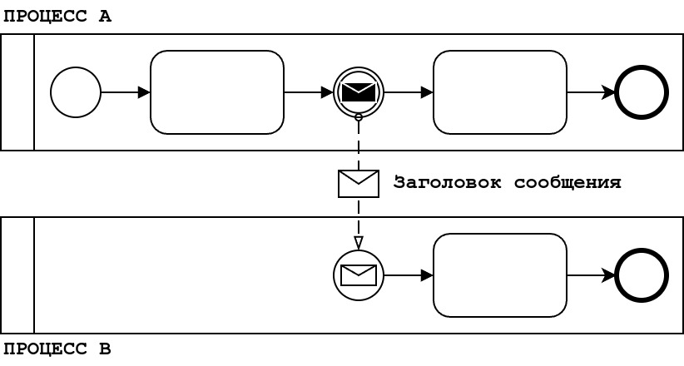

Рисунок 11 – Сообщения в нотации BPMN

Важно понимать следующие ключевые различия между потоками сообщений и потоками управления: первые служат, чтобы показать обмен сообщениями, вторые – порядок исполнения операций процесса, первые показывают обмен только между разными процессами, вторые наоборот целиком расположены внутри одного пула (процесса) [10, раздел 6.5.1, стр 122-123]. . Эту разницу хорошо видно на примере рисунка 11.

Отправка и получение сообщений может быть выполнено как с помощью событий, так и с помощью операций. Эти два способа полностью эквиваленты. На рисунке 12 показаны взаимозаменяемые элементы [10, раздел 6.5.3].

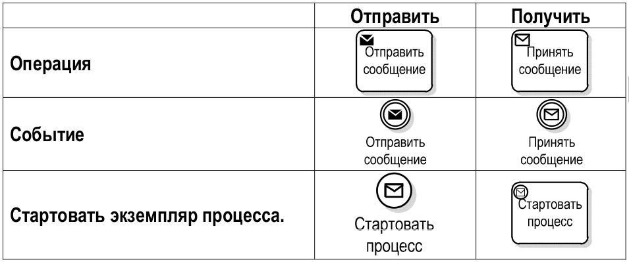

Рисунок 12 – Два варианта сообщений

**ДАННЫЕ В НОТАЦИИ BPMN**

Нотация BPMN не предназначена для моделирования структур данных, однако позволяет связать абстрактные информационные объекты с операциями процессов. Для создания такой связи используются направленные и простые ассоциации[10, раздел 8, стр. 170-171]. Для отображения потоков данных можно использовать набор элементов, описанных на рисунке 13.

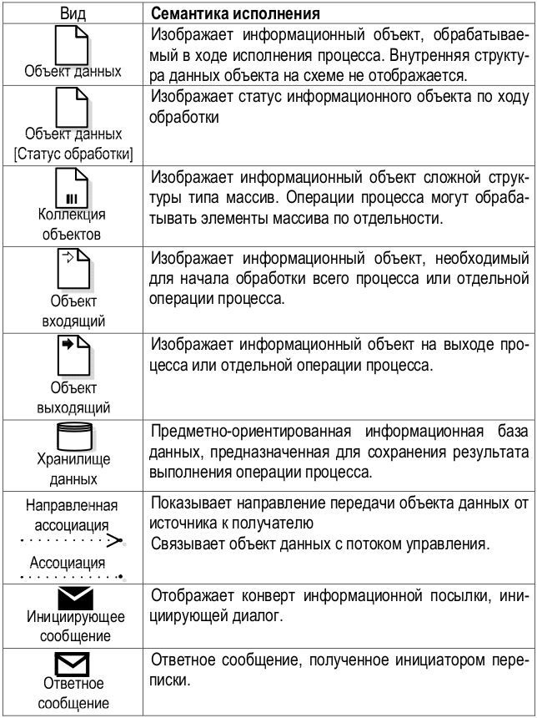

Рисунок 13 – Данные в нотации BPMN

Нужно понимать, что ассоциации не могут заменить потоки управления или потоки сообщений. В отличие от последних двух ассоциации носят вспомогательный, вторичный характер и не оказывают прямого влияние на операции процесса, лишь делают схему более понятной [12, раздел 4.1].

Направленная ассоциация данных явно указывает движение информационного объекта от источника к получателю. Ненаправленная ассоциация связывает объект данных с потоком управления и соответственно направление передачи объекта определяется данным потоком управления [10, раздел 8.1.2]. Оба варианта без подробностей показаны на рисунке 14.

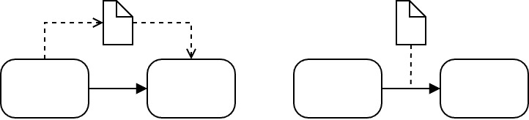

Рисунок 14 – Направленная и ненаправленная ассоциации

**СОБЫТИЯ В НОТАЦИИ BPMN (ЧАСТНЫЕ ПРИМЕРЫ)**

Рассмотрим отдельно несколько конкретных видов событий, которые часто используются на BPMN диаграммах и при том просты для восприятия в рамках базового знакомства с нотацией.

На рисунке 15 показаны три примера использования события-ошибки. В первых двух случаях используется граничное-прерывающее событие, в третьем – завершающее. В первых двух случаях событие-ошибка используется, чтобы создать новый поток управления и обработать ситуацию возникновения шибки, в третьем – для передачи в вызывающий процесс информации о произошедшей ошибке.

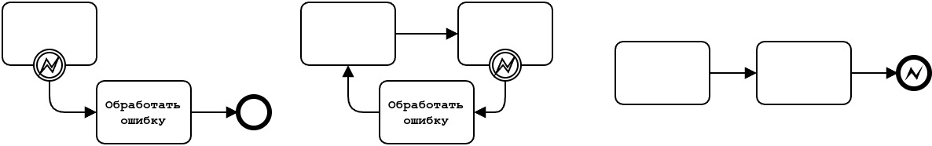

Рисунок 15 – Три примера (слева направо) использования события-ошибки

На рисунке 16 показаны два примера использования события-таймера. В первом случае таймер используется для определения задержки исполнения, а во втором используется граничное событие таймер, позволяющее создать новый поток управления если операция не будет закончена через определённое время.

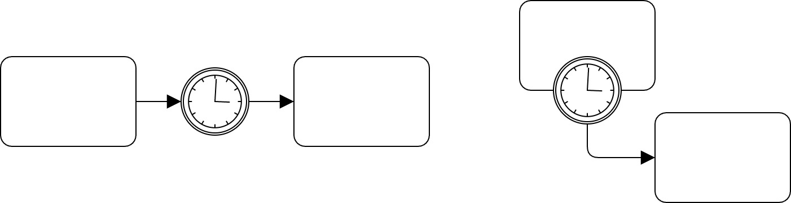

Рисунок 16 – Два примера (слева направо) использования события-таймера

На рисунке 17 показан пример использования события-эскалации. Данный вид события позволяет передать управление вышестоящему руководителю. В данном случае использовано граничное событие-эскалация.

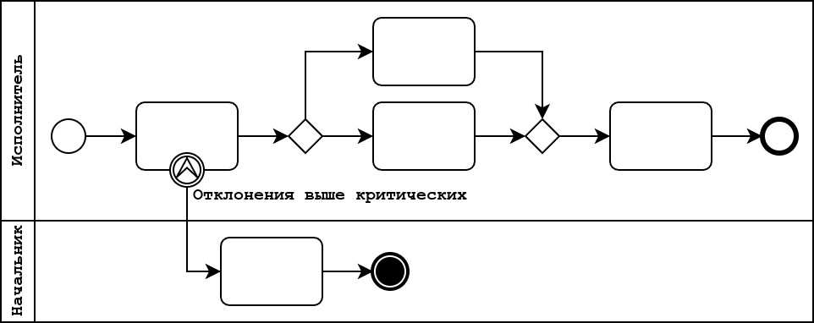

Рисунок 17 – Событие-эскалация

На рисунке 18 показано уникальное для нотации BPMN событие-ссылка. Оно не отображает какое-либо явление или объект внешнего мира, а служит для передачи управления между двумя операциями, расположенными далеко друг от друга на диаграмме процесса. По сути это событие аналогично стрелке потока управления, но используется тогда, когда изобразить переход сложно или неудобно. Важно понимать, что события ссылки могут быть исключительно промежуточными и используются лишь для соединения частей одного процесса, расположенных внутри одного пула, но никак не для отображения межпроцессного взаимодействия. События ссылки имеют имя, что позволяет использовать их многократно на одной схеме [10, раздел 6.12.8].

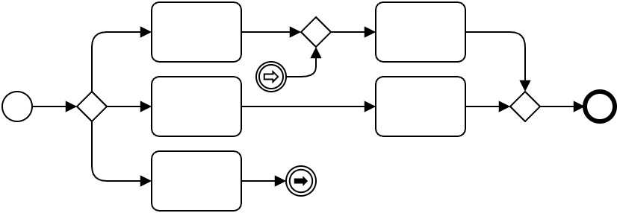

Рисунок 18 – Событие-ссылка

**ОБЩИЕ РЕКОМЕНДАЦИИ**

В заключение обсудим некоторые базовые рекомендации по составлению BPMN диаграмм, которые ещё не были озвучены ранее в тексте.

С точки зрения пригодности диаграммы для анализа или оптимизации бизнес-процессов важной характеристикой диаграммы является однородность «масштаба» её операций. Если на диаграмме встречаются операции совершенно разного масштаба, например «Подготовить техническое задание» и «Отправить техническое задание по почте», то есть вероятность, что диаграмма «сырая» и не подойдет для использования [12, раздел 10, стр. 53].

Также стоит помнить о визуальных критериях качества диаграмм. Некоторые из них универсальны, например: снижение числа пересечений, уменьшение числа изгибов связей, расположение элементов по сетку и т.п. Кроме того, желательно, чтобы при распечатке на листе формата А4 схема легко читалась человеком с нормальным зрением [12, раздел 2.3, стр. 13].

Именно для диаграмм BPMN были установлены некоторые закономерности, позволяющие улучшить читаемость диаграммы, то есть скорость и точность её восприятия человеком. Так например, горизонтальный макет был проще для восприятия, чем вертикальный, то есть, если вам приходится вытягивать диаграмму в одну из сторон, то до некоторого предела это лучше делать по горизонтали. Но когда схема становится слишком большой, то многострочные макеты или макеты в виде «змейки» улучшают восприятие модели по сравнению с той, которая требует большой горизонтальной прокрутки [15].

# СПИСОК ИСПОЛЬЗОВАННЫХ ИСТОЧНИКОВ:

1. Что такое BPMN-диаграмма и зачем она нужна в разработке [Электронный ресурс] URL: https://habr.com/ru/articles/691436/
2. BPM, BPMN, and BPMS: What Do They Mean? Learn More About Each Term! [Электронный ресурс] URL: https://www.sydle.com/blog/bpm-bpmn-bpms-60ba98c3a5c829237349b32f
3. BPM, BPMN, and BPMS: understand their differences [Электронный ресурс] URL: https://www.neomind.com.br/en/blog/bpm-bpmn-bpms-understand-their-differences/?lang=en
4. Business Process Model and Notation (BPMN) Version 2.0.2 [Электронный ресурс] URL: https://www.omg.org/spec/BPMN/2.0.2/PDF
5. The beginner’s guide to using BPMN in business [Электронный ресурс] URL: https://www.microsoft.com/en-gb/microsoft-365/business-insights-ideas/resources/the-guide-to-using-bpmn-in-your-business
6. BPMN Jobs. Business Process Modeling Notation (BPMN) [Электронный ресурс] URL: https://www.itjobswatch.co.uk/jobs/uk/bpmn.do
7. Краткое описание нотации BPMN [Электронный ресурс] URL: https://habr.com/ru/companies/auriga/articles/667084/
8. Business Process Modeling Notation Specification [Электронный ресурс] URL: https://www.omg.org/spec/BPMN/1.0/PDF
9. Что такое BPMN, когда применяется и чем помогает бизнесу? [Электронный ресурс] URL: https://vc.ru/u/1018956-stepan/1534944-chto-takoe-bpmn-kogda-primenyaetsya-i-chem-pomogaet-biznesu?ysclid=m7geykp1pa723702967
10. И.Г. Фёдоров. Моделирование бизнес-процессов в нотации BPMN2.0 // Научно практическое издание Москва 2013 - 255 cтр.
11. BPMN 2.0 – Метамодель и нотация бизнес-процессов [Электронный ресурс] URL:https://bpm-conference.org/assets/docs/bpmn-poster/BPMN2_0_Poster_RU.pdf
12. Владимир Репин.Моделирование бизнес-процессов в нотации BPMN Пособие для начинающих. Часть I // Издательские решения, 2019 - 84 стр.
13. Bruce Silver. BPMN Method and Style // Cody-Cassidy Press, Altadena, 2011 - 286 стр.
14. Stephen A. White, Conrad Bock.BPMN 2.0 Handbook Second Edition // Future Strategies Inc. 2011 - 308 стр.
15. Lübke, D., Ahrens, M. & Schneider, K. Influence of diagram layout and scrolling on understandability of BPMN processes: an eye tracking experiment with BPMN diagrams. Inf Technol Manag 22, 99–131 (2021). https://doi.org/10.1007/s10799-021-00327-7